Szpital Medicover
szpitalmedicover.prowly.com

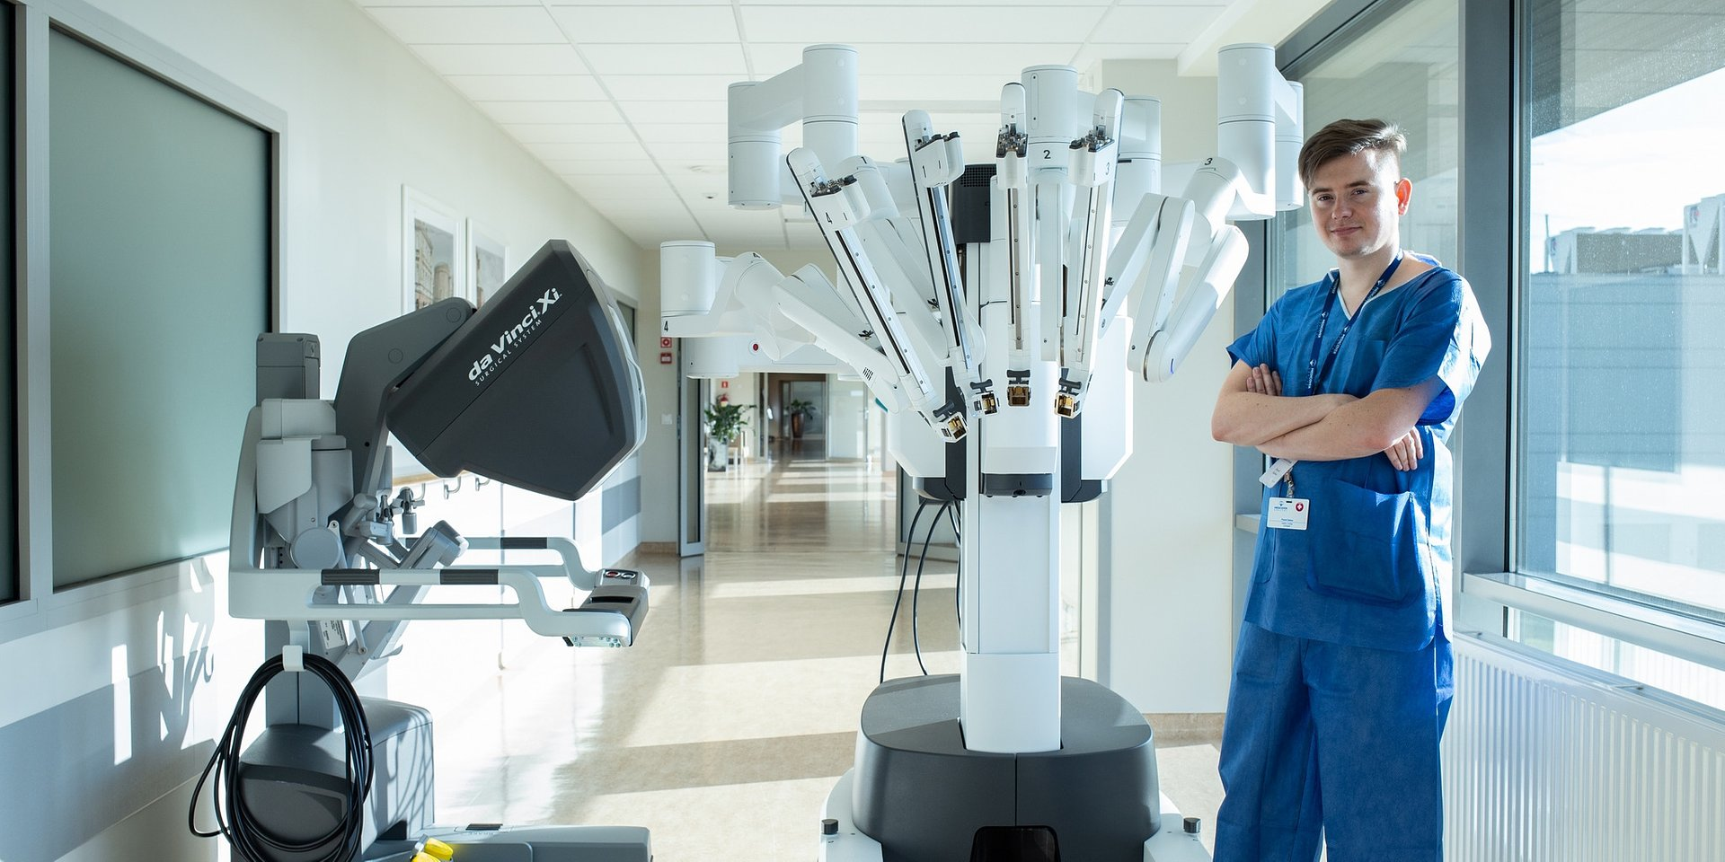

Chirurgia robotyczna skutecznie walczy z rakiem

Nowotwór męskich narządów płciowych jest drugim co do częstotliwości wykrywanym nowotworem u mężczyzn w Polsce. Z okazji corocznej kampanii społecznej Movember prowadzonej w listopadzie rozmawiamy o profilaktyce i leczeniu nowotworów prostaty i jąder z drem n. med. Pawłem Salwą, kierownikiem Oddziału Urologii Szpitala Medicover i najbardziej doświadczonym operatorem robota da Vinci w Polsce.

Jak rozpoznać pierwsze objawy raka prostaty?

Dr n. med. Paweł Salwa: Rak prostaty jest, niestety, chorobą, która bardzo długo nie daje charakterystycznych symptomów i potrafi rozwijać się w ukryciu. Jednak, wraz z postępem choroby, są one coraz bardziej typowe. Objawami, na które powinni zwrócić uwagę mężczyźni, a które mogą sugerować zaawansowaną postać choroby, są krwiomocz, krew w nasieniu i zatrzymanie moczu. Zdarza się, że rak prostaty powoduje problemy z erekcją. Jeśli mężczyzna tych objawów nie lekceważy, mamy szansę na zadziałanie w odpowiednim momencie. Coraz częściej powodem szukania pomocy lekarskiej jest także pojawienie się bólów kości, co niestety jest sygnałem przerzutów komórek nowotworowych do układu kostnego.

Co może zrobić mężczyzna, by ustrzec się tej choroby?

Najważniejsze, to wykonywać regularne badania wartości PSA we krwi i chodzić na konsultacje urologiczne. Jeśli cokolwiek wzbudzi wątpliwości lekarza, może zlecić wykonanie rezonansu magnetycznego prostaty i ewentualnie jej biopsję.

Na czym polega badanie PSA?

Jest to proste badanie polegające na pobraniu krwi i wykonaniu odpowiednich analiz. Oznaczenie poziomu PSA powinno być przeprowadzane regularnie. Zaleca się, aby mężczyźni po 50. roku życia wykonywali badanie co rok. Według wytycznych badanie powinno wykonywać się od 50, 45, lub 40 roku życia – w zależności od obciążenia rodzinnego. Osobiście zalecam każdemu mężczyźnie, który do mnie trafia aby wykonał to proste, bezbolesne i nieobciążające badanie. Sam pierwsze oznaczenie wykonałem w wieku 27 lat, tj. blisko dekadę temu.

Jakie są sposoby leczenia raka prostaty?

Najbardziej zaawansowanym technologicznie i zarazem sprawdzonym rozwiązaniem jest operacyjne usunięcie chorej prostaty w asyście robota da Vinci przez doświadczonego operatora, tzw. prostatektomia radykalna. Według międzynarodowych standardów jest to tzw. złoty standard leczenia raka prostaty i dokładnie tym zajmuję się w Szpitalu Medicover. Kluczowe znaczenie ma dla mnie takie przeprowadzenie operacji, aby odbyło się to bez szkody dla jakości życia pacjenta, aby dobrze oddawał i trzymał mocz – żeby nie interesowały go kwestie pieluch oraz miał satysfakcjonujące życie erotyczne. To holistyczne spojrzenie na chorego mężczyznę, gdyż taką samą uwagę poświęcam uratowaniu życia co zachowaniu dotychczasowej wydolności i sprawności, tak zawodowej jak i społecznej, rodzinnej i seksualnej.

W jaki sposób usuwa się raka prostaty w asyście robota da Vinci?

Operacja w asyście robota da Vinci polega na wykonaniu kilku małych otworów na skórze brzucha, wielkości zaledwie 1,5 cm, przez które wprowadzane są do ciała pacjenta cztery ramiona urządzenia. Na jednym umieszczona jest stereoskopowa kamera, dzięki której widzimy w 3D operowaną przestrzeń pod dużym, nawet 10-20-krotnym powiększeniem. Zabieg polega na tym, że precyzyjnie kieruję pozostałymi ramionami, które wyposażone są w zminiaturyzowane narzędzia chirurgiczne, by usunąć chore tkanki z dokładnością do ułamka milimetra. Z pomocą robota, dzięki jego precyzji niejednokrotnie świadomie decyduję o losie pojedynczych zajętych nowotworowo włókien mięśniowych, np. w obrębie pęcherza. Jest to precyzja, o której moi starsi koledzy mogli dawniej jedynie pomarzyć. Chcę podkreślić, że całą operację, każdy ruch i każdy jego milimetr wykonuje operator, a nie maszyna. Dla chorego operacja robotem da Vinci oznacza mniejszy ból, mniejsze krwawienie śródoperacyjne, mniejsze ryzyko powikłań, skrócony czas gojenia się rany, szybszy powrót do zdrowia, a przede wszystkim zachowanie jakości życia.

Czy operacja w asyście robota da Vinci daje szansę na pełne wyzdrowienie? Jak wygląda jakość życia osoby po operacji w porównaniu do starszych metod?

Jeśli operacja prostaty robotem da Vinci zostanie przeprowadzona przez doświadczonego operatora, to różnica w jakości życia w stosunku do operacji otwartej czy laparoskopowej jest olbrzymia. Większość pacjentów ma bardzo dobre trzymanie moczu, podczas gdy dotychczas tacy pacjenci często skazani byliby na pieluchy. Jeszcze większą korzyść odnoszą pacjenci w kontekście potencji – czyli możliwości uzyskania wzwodu i odbycia satysfakcjonującego stosunku seksualnego. Obserwowałem pacjentów leczonych wszystkimi wymienionymi metodami i zarówno siebie, jak i każdego bliskiego poddałbym tylko i wyłącznie operacji robotycznej przez doświadczonego operatora, czyli takiego, który osobiście i w całości wykonał minimum 1000 – 1500 tego rodzaju operacji. Dokładnie takie leczenie możemy zaproponować w Szpitalu Medicover.

Jakie wnioski może Pan wyciągnąć na podstawie operacji przeprowadzonych nowatorską metodą SMART?

Najważniejszym wnioskiem i obserwacją z ponad 1200 przeprowadzonych w Szpitalu Medicover prostatektomii metodą SMART jest przełomowy wzrost zadowolenia pacjentów ze skuteczności i bezpieczeństwa stosowanego przez nas leczenia. Z jednej strony chodzi o to, że nowotwór został usunięty w całości, a pacjent wyleczony, z drugiej zaś, że jego codzienne życie w ogóle się nie zmieniło – trzyma mocz i ma udane życie seksualne. Po trzecie odbywa się to bezpiecznie, komplikacje są rzadkością, a pacjent bardzo szybko wraca do pełnej formy.

Problemy urologiczne to dla mężczyzn nadal temat tabu. Panowie niechętnie dzielą się informacjami, nawet z bliskimi, a co dopiero z „obcym” lekarzem, o odczuwanych zaburzeniach w okolicach swego krocza. Dlatego naszym zadaniem jest pokazać, że warto się przede wszystkim badać, a leczenie dzisiaj jest skutecznie i bezpieczne.

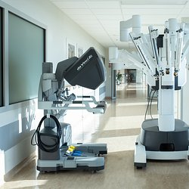 | Dr n med. Piotr Salwa.jpg | Download
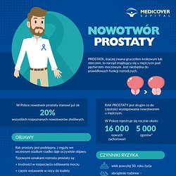 | Infografika - Nowotwór prostaty 03.11.2021.jpg | Download

